Факторы среды и их классификация
- Какие уровни организации живых систем выделяют и в чем особенность каждого из них?
- Распределите по уровням организации жизни биологические объекты: ДНК, амеба обыкновенная, обитатели пруда, мышцы?
1) Среда обитания - это ...
Факторы среды- элементы среды (живой и неживой природы, а также привносимые человеком)
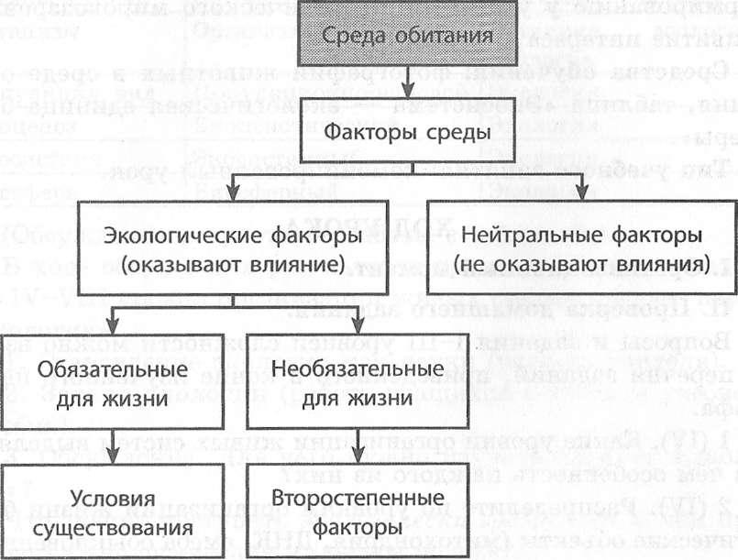
Нейтральные факторы – компоненты среды, которые не влияют на организм и не вызывают у него никакой реакции
Экологические факторы –свойства и компоненты среды обитания, которые вызывают у организма приспособительные реакции –адаптации
Адаптации - это ...

2) По значимости для организма экологические факторы подразделяют на:
- Условия существования( условия жизни)- ....
- Второстепенные факторы- ...
3) Классификация экологических факторов:

Антропогенные
(разнообразные формы деятельности человека, влияющей как на сами организмы, так и на их местообитания)
ЭКОЛОГИЧЕСКИЕ ФАКТОРЫ
(по происхождению)
Биотические
(разнообразные формы влияния одних живых организмов на жизнедеятельность других)
Абиотические
(факторы неживой природы)

Заполните таблицу:
Группы экологических факторов | Подгруппы |  | Определение | Примеры
Абиотические | Климатические
 | Эдафические
 | Орографические
 | Физические
Биотические | Внутривидовые
 | Межвидовые
Антропогенные | Прямые
 | Косвенные | физические
 |  | химические
 |  | биологические
 |  | социальные
 | Факторы положительного влияния
 | Факторы отрицательного влияния

Домашнее задание: параграф 2 (4,5), повторить1 (самостоятельная работа)

